Doprava
Přeprava osob i nákladů patří do terciéru, tj. do oblasti služeb.

Podle místa realizace se dělí na silniční, železniční, leteckou, vodní a potrubní (přeprava ropy a zemního plynu). V ČR je nejvíce využívaná silniční a železniční doprava jak pro přepravu osob, tak i pro přepravu nákladů.

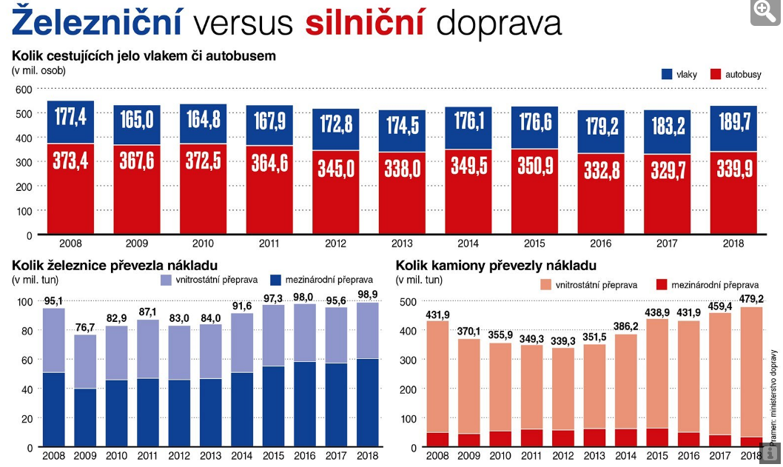

Na základě grafů porovnej přepravu osob i přepravu nákladů v minimálně třech smysluplných větách za použití slov „rostl“, „poklesl“, „více“, „méně“, „v průběhu sledovaných let“, „v současné době“. Všechna slova musíš použít minimálně jednou.

A vzhůru na silnice. A jako za starých časů bez navigace, která hlásí, kudy jet a jak se vyhnout nehodám.
Vyrážíš z Karlových Varů do Hodonína a chceš co nejvíce využít dálnice. Zjisti, po kterých dálnicích pojedeš: ………………………………………………………………………………………………………………………………………………

V rádiu ti v průběhu cesty hlásí místa, kde se staly nehody. Zjisti, na kterých dálnicích k nim došlo a označ ty, které se týkají tvé trasy.

- D1 – Praha – Brno – Ostrava – Polsko  - D2 – Brno - Břeclav – Slovensko  - D5 – Praha – Plzeň – Německo  - D8 – Praha – Ústí n.L – Německo  - D10 – Praha – Mladá Boleslav – Turnov  - D11 – Praha – Hradec Králové | - Beroun  - Větrný Jeníkov  - Hustopeče  - Velké Meziříčí  - Lipník nad Bečvou  - Poděbrady  - Lovosice  - Stará Boleslav  - Nymburk  - Mirošovice

V souvislosti se zavedenými kontrolami na hranicích jsou hlášeny také zdržení na uvedených hraničních přechodech. Do kterých států se přes tyto přechody jezdí?
- Boží Dar  - Lanžhot  - Železná Ruda  - Český Těšín  - Mikulov  - Náchod  - Folmava  - Hatě  - Cínovec  - Rozvadov  - Mosty u Jablunkova  - Starý Hrozenkov  - Vojtanov  - Harrachov | ……………………………………………………  ……………………………………………………  ……………………………………………………  ……………………………………………………  ……………………………………………………  ……………………………………………………  ……………………………………………………  ……………………………………………………  ……………………………………………………  ……………………………………………………  ……………………………………………………  ……………………………………………………  ……………………………………………………  ……………………………………………………
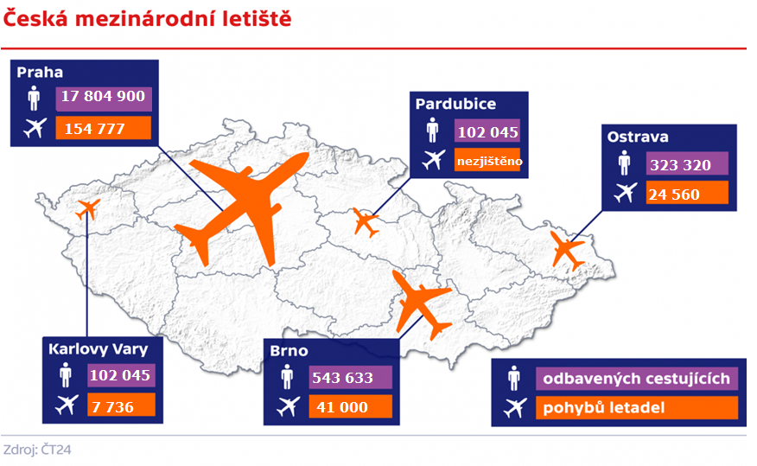
Třetím nejvyužívanějším druhem dopravy v ČR je doprava letecká, i když počtem přepravených osob daleko zaostává za dopravou silniční a železniční.

Mezinárodní letiště jsou v několika městech ČR. Z Prahy můžeš letět do mnoha destinací, ale co ostatní letiště? Kam se pravidelně létá? (nesleduj sezónní charterové lety)
Brno Tuřany -
Ostrava Mošnov – Letiště Leoše Janáčka -
Pardubice
Karlovy Vary

